Formation intensive d’introduction aux communications
pour la fonction publique canadienne



Table des matières

Leçon 2 : Déterminer les problèmes liés aux produits et conseils en matière de communication 3
Leçon 4 – Jeu de rôles : Collaborer avec des partenaires pour obtenir de meilleurs résultats 6
Leçon 8 : STAR/réalisations dans le rôle professionnel actuel 8
Leçon 8 : Construction de votre répertoire STAR 9
CORRIGÉ 15

Leçon 2 : Déterminer les problèmes liés aux produits et conseils en matière de communication

En utilisant l’information que vous avez apprise durant la leçon 2, examinez les produits de communication suivants, déterminez les problèmes et proposez des solutions.

Scénario 1 : Déterminez les problèmes posés par ce message sur les médias sociaux
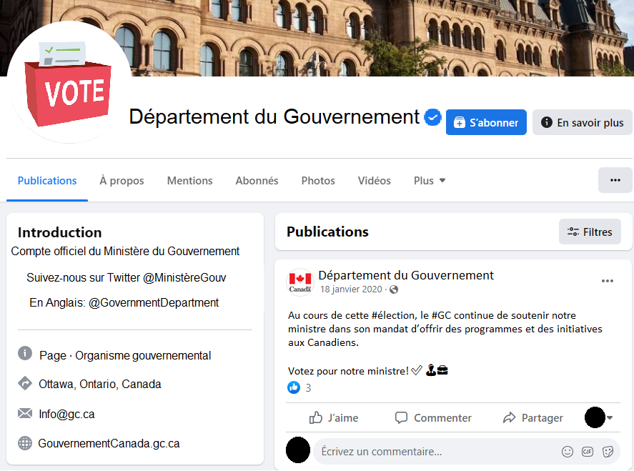
(Inscrivez votre réponse ici)

Scénario 2 : Déterminez les problèmes liés à cette section du plan de communications et proposez des solutions
(Inscrivez votre réponse ici)

Plan de communication
Objectif : Informer les publics cibles des programmes et des financements disponibles pour les projets de protection des côtes marines.

Publics cibles : écologistes des milieux marins, organisations non gouvernementales et communautés autochtones vivant dans les régions côtières.

Messages clés
- Le gouvernement du Canada prend au sérieux son engagement visant à éduquer les enfants en Saskatchewan au sujet du littoral marin.
- Pour en savoir plus sur les programmes de financement, visitez le site Canada.ca.

Scénario 3 : Déterminez les problèmes dans ce courriel interne et proposez des solutions.
(Inscrivez votre réponse ici)

De : Équipe des communications internes
À : Tout le ministère (tous les immeubles)

Objet : Manifestation

Veuillez noter qu’une manifestation est en cours devant l’immeuble principal, sur la rue XYZ. Pour des raisons de sécurité, nous demandons à tout le personnel entrant dans l’immeuble ou en sortant d’utiliser l’entrée arrière située sur la rue WXY. Toutes les autres portes seront verrouillées jusqu’à nouvel ordre. Si vous avez des questions, veuillez communiquer avec securitybureau@department.gc.ca ou composer le 1-555-555-5555.

***
Be careful on XYZ street. For any questions, call 1-555-555-5555.
Bureau de la sécurité/Security Bureau

Leçon 4 – Jeu de rôles : Collaborer avec des partenaires pour obtenir de meilleurs résultats

Instructions : Pour vous entraîner à établir des relations et à collaborer avec des partenaires, examinez les scénarios ci-dessous et indiquez les questions que vous poseriez, les considérations stratégiques que vous souligneriez et les conseils que vous donneriez.

Scénario 1 : Vous êtes en réunion avec un partenaire de programme et il demande qu’une nouvelle vidéo soit produite pour promouvoir les avantages du programme auprès des Canadiens et donner des renseignements sur celui-ci. Une stratégie de communication existe déjà; elle comprend une page Web d’information, des graphiques et des messages hebdomadaires sur les médias sociaux, ainsi qu’une vidéo animée. Les analyses et l’évaluation trimestrielle ont déterminé que la participation et le trafic sur les plateformes de médias sociaux et sur le Web vont de « modérés » à « bons ».
(Inscrivez votre réponse ici)

Scénario 2 : Votre ministère commencera bientôt à promouvoir un nouveau programme. Il s’agit d’une initiative de grande envergure qui nécessite un important travail de promotion pour expliquer le programme, en accroître la visibilité et susciter l’intérêt. Le programme s’adresse aux jeunes. Le responsable du programme souhaite faire concevoir un nouveau logo unique qui est différent des autres produits de communication du gouvernement, qui ne plairaient fort probablement pas au public cible. Les activités de communication comprendront des pages Web, des annonces sur le Web, des publications, des affiches dans les centres commerciaux et les abribus, ainsi que des publicités télévisées nationales. Le responsable du programme vous a demandé d’amorcer la création du logo et d’imaginer l’allure que prendra le programme. Comment gérez-vous cette situation?

(Inscrivez votre réponse ici)

Leçon 8 : STAR/réalisations dans le rôle professionnel actuel

Mettez en pratique la technique d’entrevue STAR en rédigeant une déclaration d’accomplissement.

Instructions
- Décrivez une de vos réalisations dans un exposé complet : pensez à votre poste actuel et à la valeur que vous apportez à l’organisation. Cernez une contribution particulière que vous avez faite. Puis, décrivez ce que vous avez fait dans le cadre de cette contribution, en commençant par un verbe d’action et en expliquant l’incidence des mesures que vous avez prises. Demandez-vous quelle valeur a été créée en raison de ces mesures.

- Utilisez le cadre STAR pour structurer vos réponses :

• Quelle était la situation?
• Quelle était votre tâche?
• Quelle action avez-vous prise?
• Quel a été le résultat?

(Inscrivez votre réponse ici)

Leçon 8 : Construction de votre répertoire STAR
Exercice tiré de la Trousse d'entrevue de Santé Canada

Le but de cet exercice est de vous aider à réfléchir aux types d’exemples que vous divulguerez à l’intervieweur. Lisez l’exemple ci-dessous, puis remplissez autant d’éléments de l’exercice que nécessaire pour vous habituer à donner des réponses STAR. L’exemple ci-dessous contient une réponse STAR exhaustive, telle qu’un candidat la donnerait à un intervieweur. La formulation exacte a été saisie pour transmettre tous les éléments d’une réponse STAR typique.

Cependant, vous n’avez pas besoin d’écrire autant de détails pour terminer cet exercice. Vous êtes le seul à regarder vos réponses, alors utilisez des mots-clés, des phrases, des puces et des abréviations qui signifient quelque chose pour vous, juste assez pour vous rafraîchir la mémoire. Lors de l’entrevue proprement dite, veillez à utiliser des formulations claires et précises.

Exemple : « Parlez-nous d’une fois où vous avez fait tout votre possible pour satisfaire un client. »

Situation/Tâche : Je travaillais dans le service de production d’une grande maison d’édition. Nous avons reçu une lettre d’une fillette de neuf ans qui était malheureuse parce que le dessin doré qui figurait sur un livre que nous avions publié s’était effacé. Elle voulait être remboursée. Mon patron m’a demandé de m’occuper de cette plainte.

Action : J’ai immédiatement demandé un chèque de remboursement à notre service de comptabilité. J’ai également appelé notre imprimeur qui a fait enquête pour découvrir un lot de livres dont les couvertures avaient été mal imprimées. J’ai obtenu un exemplaire d’un livre ayant une couverture correctement imprimée, puis je l’ai envoyé à la fillette avec le chèque de remboursement et une lettre personnelle dans laquelle je la remerciais de nous avoir signalé le problème et lui offrais nos excuses pour le dérangement.

Résultat : La mère de la fille m’a appelé pour me remercier de la réponse. Elle m’a dit qu’elle allait recommander nos livres à tous ses amis qui ont des enfants.

Maintenant, c’est votre tour. Pour chacune des questions suivantes, utilisez la technique STAR pour décrire un exemple tiré de votre expérience professionnelle.

Apprentissage continu et développement : « Racontez-nous une situation où vous avez dû apprendre quelque chose d’entièrement nouveau. »
Indice : Détaillez les étapes que vous avez suivies pour apprendre et dites-leur comment vous avez appliqué ce que vous avez appris.

(Inscrivez votre réponse ici)

Ténacité : « Donnez-nous un exemple d’un moment où vous avez dû faire face à de nombreux obstacles pour atteindre un objectif. »
Indice : Que vouliez-vous accomplir? Décrivez quelques obstacles. Comment vous y êtes-vous pris pour y faire face? Y a-t-il eu des échecs en cours de route et comment en avez-vous tiré des leçons? Quelles mesures avez-vous prises pour atteindre votre objectif? Comment les choses ont-elles tourné? Selon ce que vous avez appris, que feriez-vous différemment la prochaine fois?

(Inscrivez votre réponse ici)

Planification et organisation : « Parlez-nous d’une occasion (personnelle, universitaire ou professionnelle) où vous avez été responsable de la planification et de l’organisation d’un événement. »
Indice : Comment cette responsabilité vous a-t-elle échu? Comment avez-vous abordé la tâche à accomplir? Comment avez-vous fait le suivi des choses? Quels outils avez-vous utilisés (liste de tâches, organisateur, etc.) pour vous aider? Comment avez-vous travaillé avec les autres lors de l’organisation de l’événement? Quelle est la première chose que vous avez faite? Quelles étapes avez-vous suivies? Comment vous êtes-vous senti lorsque l’événement a eu lieu? Quels ont été les résultats?

(Inscrivez votre réponse ici)

Tolérance au stress : « Donnez-nous un exemple d’une situation stressante que vous avez vécue. »
Indice : Que se passait-il? Qu’est-ce qui rendait la situation stressante? Étiez-vous seul ou plusieurs à affronter cette situation? De quelle façon avez-vous interagi avec vos coéquipiers? Qu’avez-vous fait? Contrôliez-vous les événements (par exemple passer un examen) ou aviez-vous besoin d’une aide extérieure (par exemple vous étiez coincé dans un ascenseur)? Qu’avez-vous fait pour gérer votre stress? Comment la situation s’est-elle réglée? Comment vous êtes-vous senti après coup?

(Inscrivez votre réponse ici)

Leadership et influence : « Parlez-nous d’une fois où vous avez guidé des personnes vers la réalisation d’un objectif. »
Indice : Vous avait-on attribué la direction ou avez-vous offert vos services? Pourquoi était-il important d’atteindre cet objectif? Qu’avez-vous fait pour veiller à ce que tout le monde travaille ensemble? À quels défis ou conflits interpersonnels avez-vous fait face? Comment avez-vous aidé les gens à les surmonter?

(Inscrivez votre réponse ici)

Initiative : « Parlez-nous d’un projet ou d’un rôle que vous avez assumé et qui ne faisait pas partie de votre description de poste. »
Indice : Quelle initiative avez-vous prise et pourquoi? Quel a été le résultat? Décrivez un emploi ou un rôle que vous avez considérablement changé pendant que vous l’occupiez.

(Inscrivez votre réponse ici)

Communication : « Nous aimerions entendre parler d’un moment où vous avez eu du mal à être d’accord avec un collègue. »
Indice : Expliquez clairement la situation et indiquez les mesures que vous avez prises pour résoudre le problème. Incluez les leçons apprises et expliquez comment vous géreriez les choses différemment à l’avenir si ce type de situation se reproduisait.

(Inscrivez votre réponse ici)

Travail d’équipe/établissement de partenariats/collaboration : « Parlez-nous d’une fois où vous avez travaillé avec un groupe ou une équipe de personnes pour réaliser un projet. »
Indice : Décrivez votre rôle et les gestes que vous avez posés pour assurer la réussite du projet. Quels problèmes d’équipe sont survenus et comment ont-ils été résolus? Qu’avez-vous appris de l’expérience (c’est-à-dire qu’est-ce qui a bien fonctionné, qu’est-ce qui n’a pas bien fonctionné) et comment appliqueriez-vous ces leçons lorsque vous travaillerez sur un projet à l’avenir?

(Inscrivez votre réponse ici)

Prise de décision : « Parlez-nous d’une fois où vous avez été confronté à une décision difficile et décrivez comment cela s’est passé. »
Indice : Quelles solutions avez-vous envisagées? Si une situation similaire se présentait à l’avenir, géreriez-vous les choses de la même manière ou différemment, et pourquoi?

(Inscrivez votre réponse ici)

Référence
Gouvernement du Canada. (s.d.). Trousse d’entrevue de Santé Canada. GCconnex. (réseau GC seulement)

CORRIGÉ

Leçon 2 : Déterminer les problèmes liés aux produits et conseils en matière de communication
Scénario 1 – Voici des réponses possibles :
  - Le message ne respecte pas la Politique sur les communications et l’image de marque, ni les directives sur les communications non partisanes. La solution consiste à parler à votre gestionnaire au sujet de la correction ou de la suppression du message.
  - Les émoticônes sont à éviter, car ils ne sont pas accessibles.
  - Le Programme de coordination de l’image de marque (PCIM) n<est pas respecté, spécifiquement la partie sur les avatars personnalisés. La solution consiste à faire mettre à jour l’image avec les bons symboles, qui proviendraient du coordonnateur du PCIM de votre ministère.
  - La solution consiste à supprimer le message.
Scénario 2 – Voici des réponses possibles :
  - Le premier message clé ne répond pas aux besoins des publics cibles, en particulier les scientifiques de l'écologie marine ; organisations non-gouvernementales; Communautés autochtones vivant dans les régions côtières.La solution consiste à créer un message clé par public cible.
  - Le deuxième message clé manque d’information, comme les noms des programmes, qui peut s’y inscrire et la nature des programmes. la solution consiste donc à le retravailler pour y inclure l’information pertinente pour les publics cibles.
Scénario 3 – Voici des réponses possibles :
  - Le courriel n’est pas entièrement traduit dans les deux langues officielles. La solution consiste à s’assurer que le courriel contient la même information en français et en anglais.
  - De plus, le courriel est adressé à l’ensemble du personnel, mais il ne concerne qu’un seul immeuble. Un message destiné à l’ensemble du personnel n’est pas la bonne approche de communication.

Leçon 4 – Jeu de rôles : Collaborer avec des partenaires pour obtenir de meilleurs résultats

Voici des exemples de réponses pour chacun des scénarios.

Scénario 1
- Recommander au partenaire de travailler en collaboration pour que vous puissiez lui fournir les considérations stratégiques les plus pertinentes, les meilleures solutions et les meilleurs conseils.
- Poser des questions pour comprendre pourquoi le partenaire souhaite qu’il y ait une deuxième vidéo. Peut-être qu’il ne sait pas qu’il y en a déjà une qui existe ou peut-être que cette vidéo ne répond pas à ses besoins.
- S’il y a lieu, recommander de chercher des moyens créatifs d’optimiser la diffusion de la vidéo existante.
- Demander s’il y a certains intervenants ayant un grand nombre d’abonnés qui pourraient publier la vidéo et vos messages de médias sociaux sur leurs plateformes.
- Recommander d’envisager d’autres options, outre une vidéo, pour générer plus de participation de la part des utilisateurs et plus de trafic vers la page Web d’inscription.
- Fournir au partenaire des données de vos analyses et de votre évaluation trimestrielle pour appuyer vos conseils.

Scénario 2
- Demander au partenaire pourquoi il ne souhaite pas avoir de logo traditionnel. Vous pourriez apprendre que le public cible se méfie du gouvernement, ou il pourrait y avoir d’autres raisons que le partenaire pourrait vous expliquer.
- Demander au partenaire ce qu’est le succès pour lui.
- Discuter de la Politique sur les communications et l’image de marque et trouver les compromis qui peuvent être faits.
- Une considération stratégique qui peut être soulignée est que l’utilisation d’une image de marque uniforme permet au public de reconnaître facilement les programmes, les services, les installations, les biens, les activités et les agents officiels du gouvernement du Canada. Le PCIM appuie le principe de responsabilisation du gouvernement en désignant clairement les secteurs de responsabilité fédérale et en indiquant la répartition des fonds publics.
- Il est possible de créer des symboles de même aspect et convivialité, à la condition qu’ils respectent les dispositions du PCIM (par exemple la signature ministérielle ou la signature du gouvernement du Canada et le mot-symbole « Canada »).

-FIN DU CAHIER D’EXERCICES-

